LAPORAN PRAKTIKUM

NAMA : MUHAMMAD IZZUDDIN

NIM : L200170025

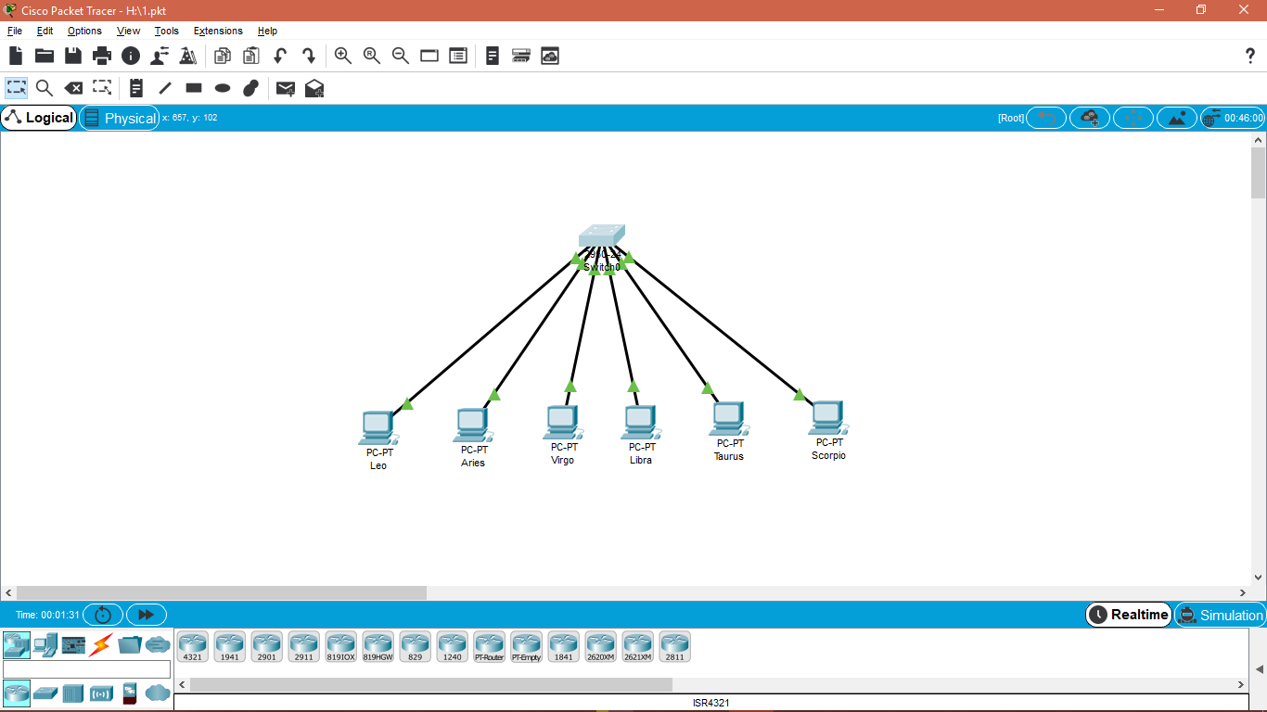KELAS : A

MODULE : 4

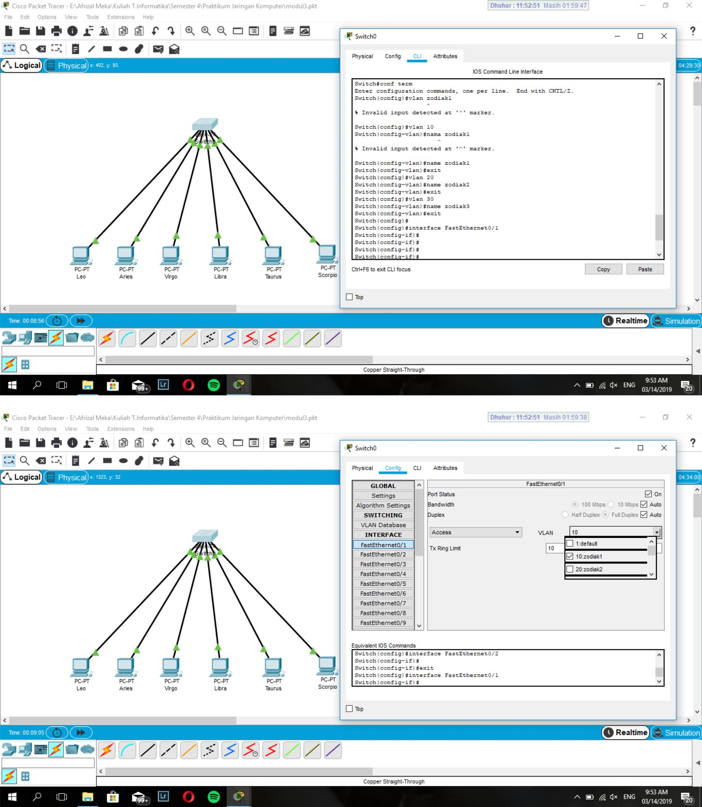



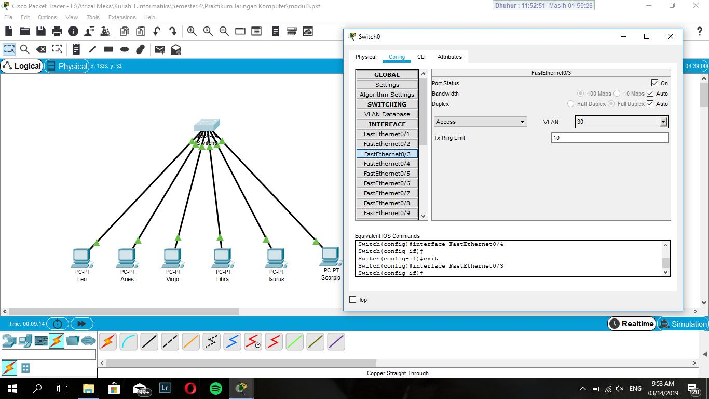

* + Leo = 172.21.1.1/24
  + Aries = 172.21.1.2/24
  + Virgo = 172.21.1.3/24
  + Libra = 172.21.1.4/24
  + Taurus = 172.21.1.5/24
  + Scorpio = 172.21.1.6/24

|  |  |  |
| --- | --- | --- |
| **NO** | **Variabel** | **Nilai** |
| 1 | Nomor VLAN | 10 |
| 2 | Nama VLAN | zodiak1 |
| 3 | Port | Fa 0/1, Fa 0/4 |
| 4 | Status | Active |

|  |  |  |
| --- | --- | --- |
| **NO** | **Variabel** | **Nilai** |
| 1 | Nomor VLAN | 20 |
| 2 | Nama VLAN | zodiak2 |
| 3 | Port | Fa 0/2 , Fa 0/5 |
| 4 | Status | Active |

|  |  |  |
| --- | --- | --- |
| **NO** | **Variabel** | **Nilai** |
| 1 | Nomor VLAN | 30 |
| 2 | Nama VLAN | zodiak3 |
| 3 | Port | Fa 0/3, Fa 0/6 |
| 4 | Status | Active |

Dijelaskan ada 3 VLAN dengan nomor vlan 10, vlan 20, dan vlan 30. Dengan Nama Vlan 10 adalah zodiak1, Nama Vlan 20 adalah zodiak2, dan Nama Vlan 30 adalah zodiak3. Port pada Vlan 10 adalah Fa 0/1, Fa 0/4 , port pada Vlan 20 adalah Fa 0/2 , Fa 0/5 dan port pada Vlan 30 adalah Fa 0/3, Fa 0/6. Status pada ketiga Vlan tersebut adalah Active.

2.

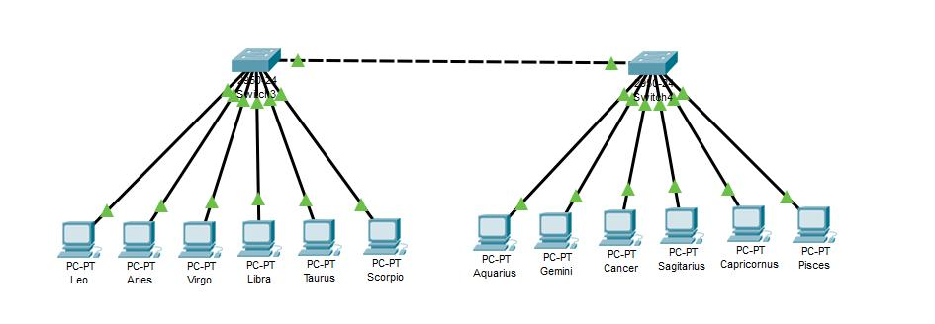

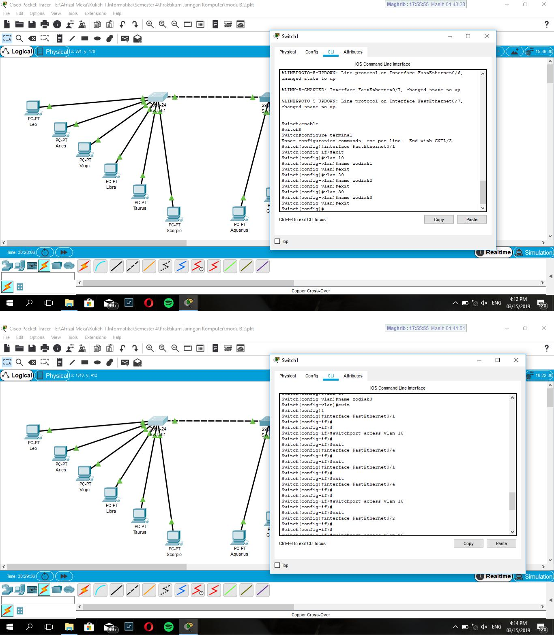

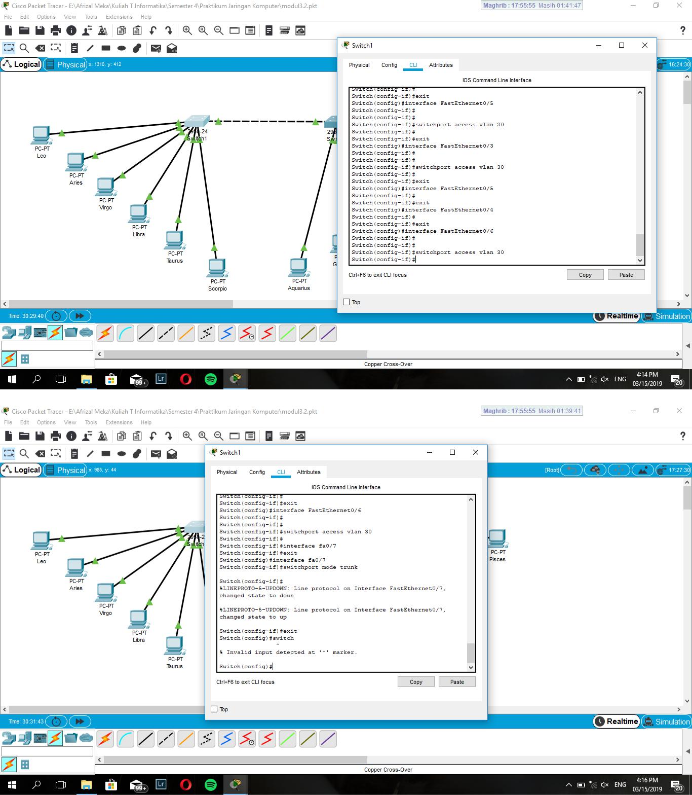



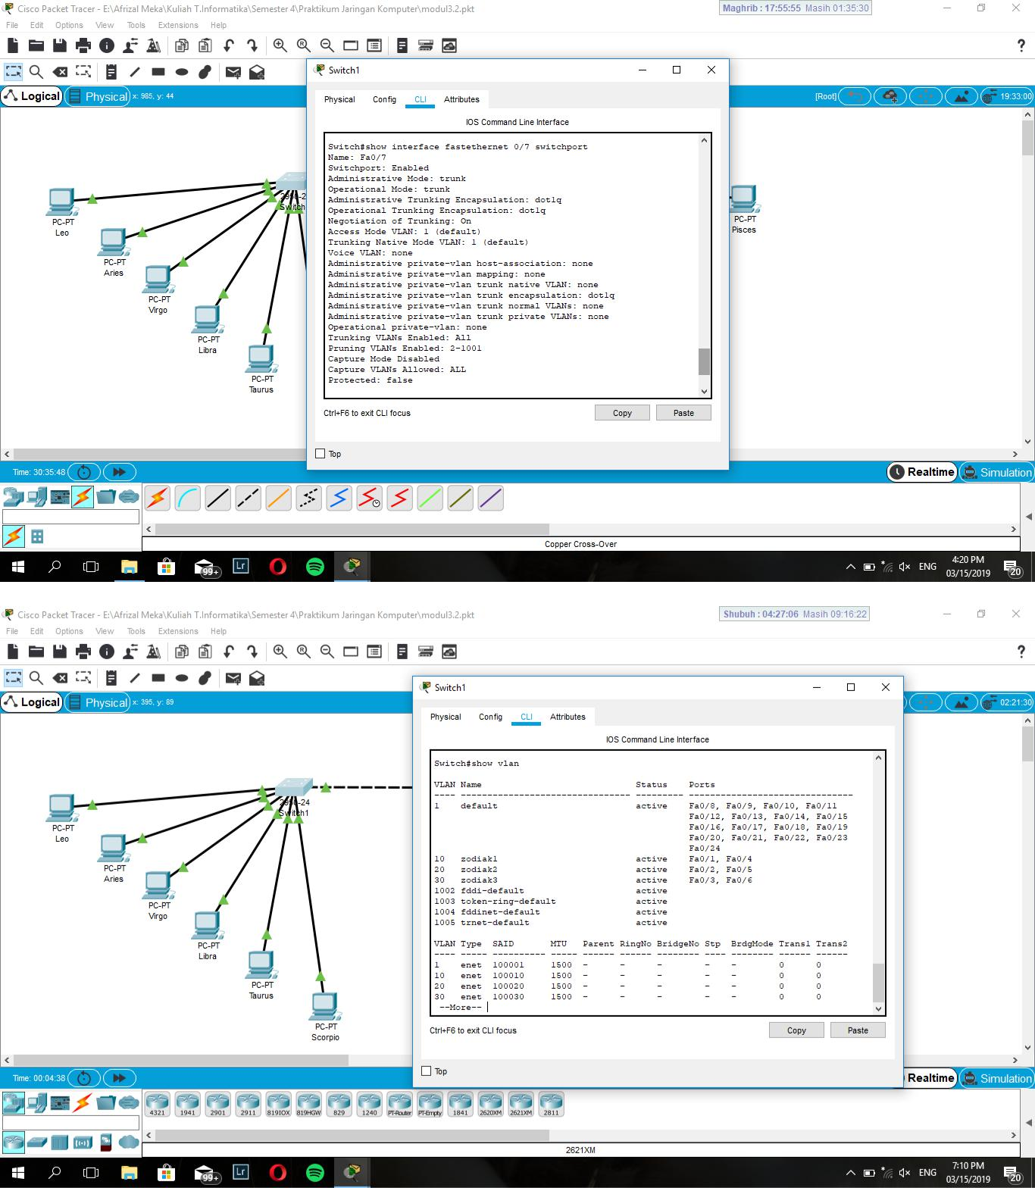





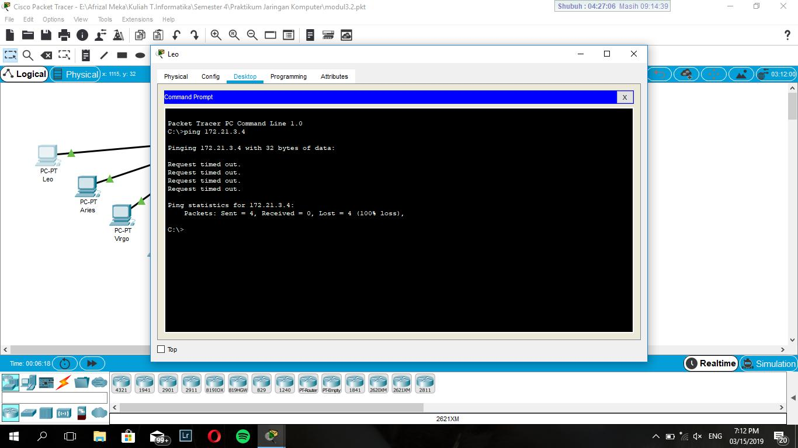

* + Leo = 172.21.1.1/24
  + Aries = 172.21.1.2/24
  + Virgo = 172.21.2.1/24
  + Libra = 172.21.2.2/24
  + Taurus = 172.21.3.1/24
  + Scorpio = 172.21.3.2/24
  + Aquarius = 172.21.1.3/24
  + Gemini = 172.21.1.4/24
  + Cancer = 172.21.2.3/24
  + Sagitarius = 172.21.2.4/24
  + Capricornus = 172.21.3.3/24
  + Pisces = 172.21.3.4/24

Dari hasil percobaan disimpulkan bahwa apabila PC berada pada vlan yang sama , maka akan menghasilkan status reply , akan tetapi jika berada pada vlan yang berbeda akan menghasilkan status Request Time Out